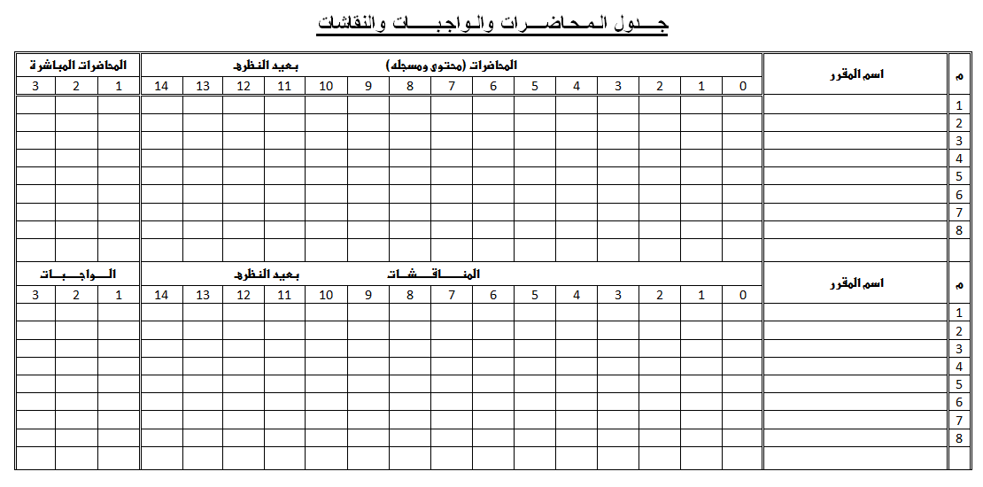
والمناقشات
اللهم انفعني بما علمتني وزدني علماً

9

